SISTEM SCADA UNTUK KONTROL DAN MONITORING
LEVEL AIR PADA PINTU AIR UNTUK MENINGKATKAN
KEWASPADAAN BANJIR

Farid Hidayat, Slamet Winardi, ST., MT
Jurusan Sistem Komputer, Fakultas Ilmu Komputer, Universitas Narotama
its.myfarids@gmail.com

Abstrak

Hampir seluruh negara di dunia mengalami masalah banjir, tidak terkecuali di negara-negara yang telah maju sekalipun. Masalah tersebut mulai muncul sejak manusia bermukim dan melakukan berbagai kegiatan di kawasan yang berupa dataran banjir (flood plain) suatu sungai. Salah satu upaya dalam mengendalikan banjir adalah dengan membangun pintu air pada sungai-sungai besar yang melintasi kota. Pintu air digunakan untuk memantau kondisi ketinggian air dan mengendalikan debit air dengan mengatur bukaan pintu air.
Saat ini proses monitoring dan pengendalian pintu air masih dilakukan secara manual. Hal ini kurang efektif dan efisien. Untuk itu pada skripsi ini telah dirancang sistem monitoring dan kontrol pintu air berbasis Supervisory Control And Data Acquisition (SCADA). Sistem ini terdiri atas bagian monitoring yang meliputi rangkaian kendali berbasis mikrokontroler dan sensor ultrasonik serta visual interface yang berupa Labview. Untuk menghubungkan rangkaian mikrokontroler dengan komputer pada pusat kendali, digunakan komunikasi serial RS485. Semua bagian ini membentuk suatu fungsi sistem SCADA yang mencakup fungsi telemetering dan telekontrol.

Kata Kunci : ultrasonik, mikrokontroller, pintu air, SCADA

Pendahuluan

Hampir seluruh negara di dunia mengalami masalah banjir, tidak terkecuali di negara-negara yang telah maju sekalipun. Masalah tersebut mulai muncul sejak manusia bermukim dan melakukan berbagai kegiatan di kawasan yang berupa dataran banjir (flood plain) suatu sungai. Kondisi lahan di kawasan ini pada umumnya subur serta menyimpan berbagai potensi dan kemudahan sehingga mempunyai daya tarik yang tinggi untuk dibudidayakan. Oleh karena itu, kota-kota besar serta pusat-pusat perdagangan dan kegiatan-kegiatan penting lainnya seperti kawasan industri, pariwisata, prasarana perhubungan dan sebagainya sebagian besar tumbuh dan berkembang di kawasan ini. Sebagai contoh, di Jepang sebanyak 49% jumlah penduduk dan 75% properti terletak di dataran banjir yang luasnya 10% luas daratan; sedangkan sisanya 51% jumlah penduduk dan hanya 25% properti yang berada di luar dataran banjir yang luasnya 90% luas daratan. Hampir seluruh kota-kota besar di Indonesia juga berada di dataran banjir (Siswoko, 2010).
Salah satu upaya dalam mengendalikan banjir adalah dengan membangun pintu air pada sungai-sungai besar yang melintasi kota. Sebagai contoh pintu air Jagir yang terletak di Kota Surabaya, pintu air Ciliwung yang terletak di Ibukota Jakarta, dan lain-lain. Keberadaan pintu air ini sangatlah vital bagi warga penduduk Kota. Dengan adanya pintu air ini, ketinggian air dapat dikendalikan sehingga dapat mencegah terjadinya banjir. Namun apabila hujan yang turun dengan intensitas tinggi dan dalam waktu yang lama, dapat membuat volume air pada sungai melebihi kapasitas sungai, sehingga terjadilah banjir (Janu Ismoyo, 2011).
Untuk mengantisipasi permasalahan yang telah dijelaskan sebelumnya, petugas pintu air secara berkala akan memantau ketinggian air pada pintu air. Ketinggian air ini dipantau secara manual dan direkap secara manual. Cara ini tentu tidak efektif, mengingat data yang dipantau tidak akurat dan dapat hilang jika direkap secara manual. Padahal dengan data yang ada, dapat digunakan oleh para peneliti dan pemerintah untuk mendeteksi permasalahan pada sungai, misalnya pendangkalan dan sampah. Selain masalah tersebut, mitigasi bencana banjir tidak dapat dilakukan. Karena peringatan bencana harus dilakukan secara cepat dan tanggap. Karena umumnya pengukuran yang dilakukan oleh petugas pintu air memerlukan waktu yang cukup lama.
Sistem SCADA (Supervisory Control And Data Acquisition) adalah sebuah sistem yang memiliki tiga fungsi dasar, yaitu telemetering, telekontrol, dan telesinyal. Sistem ini digunakan untuk memantau secara realtimeobjek atau plant dengan alat ukur atau sensor tertentu dan mampu memberikan kontrol jarak jauh. Sistem ini terdiri atas Remote Terminal Unit (RTU) dan Master Terminal Unit (MTU). Sistem SCADA banyak dimanfaatkan pada bidang ketenagalistrikan dan industri untuk memantau kondisi plant atau mesin pada suatu lokasi yang jaraknya cukup jauh (Agus Harya M, 2005).
Oleh karena itu, pada skripsi ini akan dirancang sebuah sistem yang mampu memonitoring ketinggian level air secara realtime. Sistem yang dirancang didasarkan pada konsep SCADA. Proses monitoring dilakukan oleh sensor yang dapat membaca ketinggian air kemudian data yang diperoleh dikirimkan melalui media transmisi data menuju komputer. Dalam hal ini pengukuran dilakukan secara telemetering atau jarak jauh. Data yang diterima komputer kemudian diolah dan ditampilkan dalam bentuk grafis dan dapat disimpan. Selain itu sistem juga dirancang untuk mitigasi bencana banjir. Apabila ketinggian pintu air berada pada level membahayakan, maka sistem peringatan akan aktif untuk memberikan peringatan pada warga yang bermukim di sekitar sungai. Selain itu sistem yang dirancang mampu memberikan perintah secara jarak jauh untuk mengatur membuka atau menutupnya pintu air.

Tinjauan Penelitian Terdahulu

Alat kontrol dan monitoring air menggunakan mikrokontroller avr dan ultrasonik sudah pernah dibuat sebelumnya (Eko Wahyu M, 2012). Penelitian yang di lakukan oleh Eko Wahyu M ini merupakan sistem yang murni elektronik yaitu dengan memanfaatkan sensor ultrasonik untuk mengukur ketinggian air dalam suatu tabung atau tandon. Cara kerja dari sistem ini menggunakan sensor ultrasonik sebagai pengukur level air dalam tendon, selanjutnya hasil dari pengukuran level air di jadikan input untuk kemudian di baca oleh mikrokontroller atmega16 yang berfungsi untuk memproses data dan menghasilkan keluaran untuk di tampilkan pada display LCD. Media pemantul gelombang sensor ultrasonik ini menggunakan air.

Supervisory Control and Data Acqusition (SCADA)
SCADA (kependekan dari Supervisory Control And Data Acquisition) adalah sistem kendali industri berbasis komputer yang dipakai untuk pengontrolan suatu proses, seperti:
- proses industri: manufaktur, pabrik, produksi, generator tenaga listrik.
- proses infrastruktur: penjernihan air minum dan distribusinya, pengolahan limbah, pipa gas dan minyak, distribusi tenaga listrik, sistem komunikasi yang kompleks, sistem peringatan dini dan sirine
- proses fasilitas: gedung, bandara, pelabuhan, stasiun ruang angkasa.
Beberapa contoh lain dari sistem SCADA ini banyak dijumpai di lapangan produksi minyak dan gas (Upstream), Jaringan Listrik Tegangan Tinggi dan Tegangan Menengah (Power Transmission and Distribution) dan beberapa aplikasi yang dipakai untuk memonitor dan mengontrol areal produksi yang cukup luas. Operator yang bertugas memantau sistem SCADA disebut sebagai dispatcher.
Fungsi utama pada SCADA adalah sebagai berikut:
- Telemetering (TM)
Dispatcher memanfaatkan TM untuk kebutuhan pemantauan meter, atau variabel yang dimonitoring. Misalnya didalam sistem ketenaga listrikan, variabel yang dipantau adalah daya, arus, dan tegangan. Dengan demikian dispatcher dapat memantau meter darikeseluruhan jaringan hanya dengan duduk di tempatnya, tentu saja denganbantuan peralatan pendukung lainnya seperti telepon.
- Telesinyal (TS)
Dispatcher dapat memanfaatkan TS untuk mendapatkan indikasi dari semuaalarm dan kondisi peralatan tertentu yang bisa dibuka (open) dan ditutup(close).
- Telekontrol (TC)
Dispatcher dapat melakukan kontrol secara remote, hanya dengan menekansatu tombol, untuk memberikan perintah secara jarak jauh pada komponen yang diremote.
Untuk kepentingan dimaksud di atas, seorang dispatcherakan dibantudengan suatu sistem SCADA yang terintegrasi yang berada di dalam ruangankhusus, dan disebut dengan Control Center. Ruangan tersebut bergabung denganruangan khusus untuk menempatkan komputer-komputer disebut dengan Master Station.

Mikrokontroller
Mikrokontroller adalah sebuah chip terintegrasi yang biasanya menjadi bagian dari sebuah embedded system (sistem yang di desain untuk melakukan satu atau lebih fungsi khusus yang realtime). Mikrokontroller terdiri dari CPU, memory, I/O port dan timer seperti sebuah computer standard, tetapi karena di desain hanya untuk menjalankan satu fungsi yang spesifik dalam mengatur sebuah sistem, mikrokontroller ini bentuknya sangat kecil dan sederhana dan mencakup semua fungsi yang diperlukan pada sebuah chip tunggal.

Mikrokontroler Arduino UNO
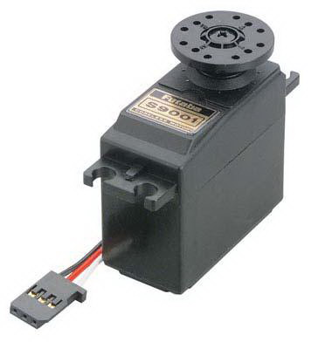
Arduino Uno adalah board mikrokontroler berbasis ATmega328. Uno memiliki 14 pin digital input / output (dimana 6 dapat digunakan sebagai output PWM), 6 input analog, resonator keramik 16 MHz, koneksi USB, jack listrik, header ICSP, dan tombol reset. Uno dibangun berdasarkan apa yang diperlukan untuk mendukung mikrokontroler, sumber daya bisa menggunakan power USB (jika terhubung ke komputer dengan kabel USB) dan juga dengan adaptor atau baterai.

Komunikasi Serial RS485
RS485 adalah teknik komunikasi data serial yang dikembangkan di tahun 1983 dimana dengan teknik ini, komunikasi data dapat dilakukan pada jarak yang cukup jauh yaitu 1,2 Km. Berbeda dengan komunikasi serial RS232 yang mampu berhubungan secara one to one, maka komunikasi RS485 selain dapat digunakan untuk komunikasi multidrop yaitu berhubungan secara one to many dengan jarak yang jauh teknik ini juga dapat digunakan untuk menghubungkan 32 unit beban sekaligus hanya dengan menggunakan dua buah kabel saja tanpa memerlukan referensi ground yang sama antara unit yang satu dengan unit lainnya. Sistem komunikasi dengan menggunakan RS485 ini dapat digunakan untuk komunikasi data antara 32 unit peralatan elektronik hanya dalam dua kabel saja. Selain itu, jarak komunikasi dapat mencapai 1,6 km dengan digunakannya kabel AWG-24 twisted pair.

IC MAX485
MAX485 adalah transceivers (pengirim/penerima 2 arah) untuk protokol komunikasi: RS-485 dan RS-422. Dalam IC ini terdapat satu pengirim dan satu penerima, dengan kecepatan transmisi hingga 2,5Mbps (30 ns untuk propagasi, 5 ns menurun / slew). Konsumsi daya yang digunakan hanya 120µA pada keadaan siaga, dan 500µA pada saat beroperasi dengan pengirim dimatikan.

Sensor Ultrasonik
Ultrasonik adalah suara atau getaran dengan frekuensi yang terlalu tinggi untuk bisa didengar oleh telinga manusia, yaitu kira-kira di atas 20 kHz. Hanya beberapa hewan, seperti lumba-lumba menggunakannya untuk komunikasi, sedangkan kelelawar menggunakan gelombang ultrasonik untuk navigasi. Dalam hal ini, gelombang ultrasonik merupakan gelombang ultra di atas frekuensi gelombang suara.

Motor Servo
Motor servo adalah jenis motor yang digunakan sebagai penggerak pada sistem servo (servosystem) seperti pada penggerak pada kontrol posisi lengan robot.Motor servo secara struktur mesin 2 macam: dc servo motor dan ac servo motor.

Gambar 2.1 Motor servo

LabVIEW
LabVIEW adalah sebuah software pemograman yang diproduksi oleh Nationalinstruments dengan konsep yang berbeda. Seperti bahasa pemograman lainnyayaitu C++, matlab atau Visual basic, LabVIEW juga mempunyai fungsi danperanan yang sama, perbedaannya bahwa LabVIEW menggunakan Bahasa pemrograman berbasis grafis atau blok diagram sementara bahasa pemrogramanlainnya menggunakan basis text. Program LabVIEW dikenal dengan sebutan Viatau Virtual instruments karena penampilan dan operasinya dapat meniru sebuahinstrument. Pada LabVIEW, user pertama-tama membuat user interface atau frontpanel dengan menggunakan control dan indikator, yang dimaksud dengan kontroladalah knobs, push buttons, dials dan peralatan input lainnya sedangkan yangdimaksud dengan indikator adalah graphs, LEDs dan peralatan display lainnya.Setelah menyusun user interface, lalu user menyusun blok diagram yang berisikode-kode VI untuk mengontrol front panel.

Bahasa Pemrograman Basic (BASCOM)
BASCOM-AVR adalah program basic compiler berbasis windows untuk mikrokontroler keluarga AVR merupakan pemrograman dengan bahasa tingkat tinggi yang dikembangkan dan dikeluarkan oleh MCS elektronika sehingga dapat dengan mudah dimengerti atau diterjemahkan.

Pendekatan Penelitian
Dalam penelitian ini penulis menggunakan pendekatan kuantitatif. Penelitian kuantitatif adalah suatu proses menemukan pengetahuan yang menggunakan data berupa angka sebagai alat menemukan keterangan mengenai apa yang ingin kita ketahui. Salah satu metode penelitian dengan pendekatan kuantitatif adalah metode penelitian eksperimen. Pada penelitian ini, lebih cenderung mengarah pada perancangan alat dan eksperimen alat. Sehingga penelitian jenis inilah yang paling tepat digunakan dalam penelitian yang melakukan pengembangan suatu penelitian.

Metode Penelitian
Metode yang penulis gunakan untuk penelitian ini adalah metode eksperimen. Penelitian eksperimen (percobaan) yaitu penelitian mengembangkan inovasi yang berguna dalam meningkatkan kualitas hidup manusia. Seperti namanya, eksperimen ini dilakukan di dalam sebuah tempat dalam situasi terbatas dan dalam pengawasan penuh dari peneliti.

Metode Pengumpulan Data
Untuk mengumpulkan data penelitian, penulis menggunakan dua metode yaitu:
1. Studi kepustakaan
Penulis mencari dan mempelajari berbagai macam literatur baik itu text-books ataupun e-books yang berkaitan dengan penelitian yang dilakukan.
2. Studi eksperimen
Penulis melakukan eksperimen atau percobaan secara langsung dengan mempraktekan pembuatan sistem SCADA untuk memonitoring level air pada pintu airdengan menggunakan sensor ultrasonik dan mikrokontroller, sehingga dapat memperoleh data secara langsung komponen atau bahan yang digunakan dalam pembuatan alat serta harga satuan dari masing-masing komponen atau bahan.

Variabel Penelitian
Analisis yang digunakan dalam penelitian ini menggunakan dua variabel penelitian yaitu:
1. Variabel bebas (variabel independen): variabel yang berpengaruh atau menyebabkan berubahnya nilai dari variabel terikat dan merupakan variabel pengaruh yang paling diutamakan dalam penelitian. Variabel bebas penelitian ini adalah variasi water level control yang dapat dikontrol dengan bukaan pintu air.
2. Variabel terikat (variabel dependen): Variabel terikat penelitian ini adalah
hasil baca sesnsor ultrasonik yang merupakan informasi ketinggian air pada pintu air.

Flowchart/Diagram Alur Penelitian
Diagram alur penelitian digunakan untuk menggambarkan pola pikir atau algoritma yang digunakan sebelum melakukan perancangan alat dan penelitian.

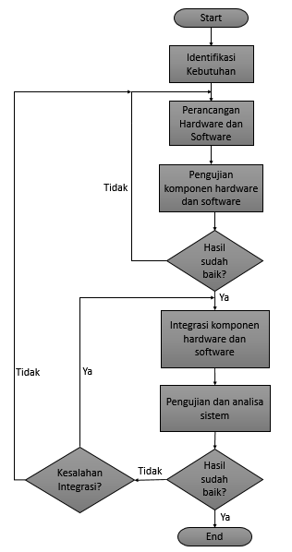

Gambar 3.1 Flowchart Alur Penelitian

Konsep Sistem
Konsep rancangan sistem yang akan dibuat dapat dilihat pada Gambar 3.2. Dikatakan konsep awal karena pada pengerjaannya nanti mungkin akan mengalami beberapa perubahan untuk menyesuaikan kondisi eksperimen agar sistem mampu bekerja dengan baik. Namun pada hakikatnya, konsep ini merupakan acuan untuk merancang sistem yang akan dibuat.
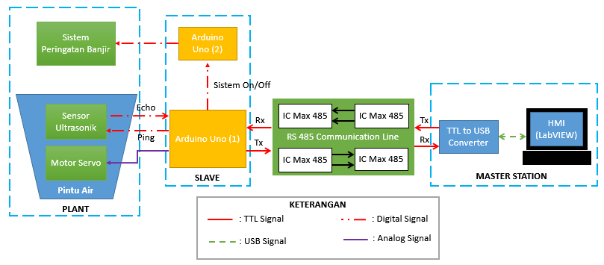

Gambar 3. 2 Konsep Awal Rancangan Sistem
Hasil Rangkaian Pengukuran
Rangkaian pada Gambar 4.1 merupakan rangkaian elektronik yang digunakan untuk mengukur ketinggian air pada pintu air. Pada rangkaian tersebut terdapat dua buah Arduino, sebuah buzzer, regulator tegangan dan sensor ultrasonik. Berikut adalah cara kerja rangkaian tersebut:

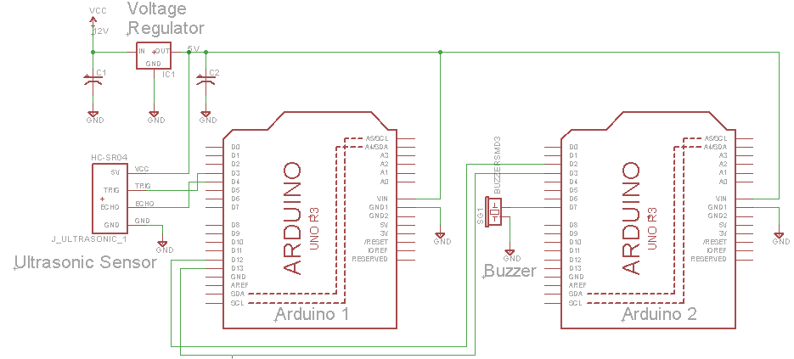

Gambar 4. 1 Rangkaianpengukuran yang digunakan

- Pertama pin Trig pada sensor ultasonik HC SR-04 mendapatkan sinyal trigger dari arduino selama 10 μs (aktif HIGH), kemudian sinyal ultrasonik yang dihasilikan tersebut dipancarkan oleh transmitter senor yang ditujukan kepada objek yang diukur (objek berupa air).
- Setelah sinyal ultrasonik mengenai permukaan objek yang diukur, sinyal tersebut kemudian dipantulkan kembali dan diterima oleh receiver pada sensor ultrasonik yang akan diteruskan ke pin Echo yang selanjutnya diteruskan menuju arduino. Jeda waktu yang digunakan untuk perhitungan tinggi air yaitu jeda waktu ketika sinyal trigger pada pin Trig menuju falling edge setika itu sinyal pada pin Echo berubah menjadi aktif HIGH sampai sinyal utrasonik yang diberikan oleh transmitter sensor ditangkap oleh receiver sensor. Dan dari lebar pulsa tersebut maka dapat diperoleh jeda waktu.
- Data yang telah diperoleh dari hasil pengkuran sensor ultrasonik tadi akan diteruskan oleh arduino menuju PC untuk diolah datanya. Namun sebelum sampai ke PC, data tersebut akan melalui level converter MAX485 untuk dikuatkan terlebih dahulu level tegangannya agar tidak terjadi drop tegangan sehingga data nantinya dapat terbaca. Jadi dari level tegangan TTL (arduino menuju IC MAX485) akan dirubah menjadi level tegangan RS485 (IC MAX485 menuju IC MAX485) dan dirubah kembali menjadi level tegangan TTL (IC MAX485 menuju TTL to USB converter) yang diteruskan menuju PC.

- Dan data yang telah diperoleh pada PC akan diolah menggunakan software LabVIEW untuk dapat menampilkan data hasil pengukuran tadi.
- Saat level air dalam kondisi awas dan waspada, Arduino 1 akan mengirim sinyal untuk mengaktifkan sistem peringatan. Setelah Arduino 2 menerima sinyal tersebut, Arduino 2 akan membunyikan buzzer dengan ritme yang berbeda-beda pada masing-masing level.

Analisis Untuk Proses Pengukuran
Dari hasil pengukuran ketinggian level air menggunakan sensor ultasonik HC SR-04 didapatkan data sebagai berikut:

Tabel 4.1 Data Hasil Pengukuran
No | HS (cm) | H (cm) | S1 (cm) | S2 (cm)
1 | 23 | 2,5 | 19,95 | 20,5
2 | 23 | 5 | 17,80 | 18
3 | 23 | 7,5 | 15,14 | 15,5
4 | 23 | 10 | 12,51 | 13
5 | 23 | 12,5 | 10,23 | 10,5
6 | 23 | 15 | 7,78 | 8
7 | 23 | 17,5 | 5,38 | 5,5
8 | 23 | 20 | 2,89 | 3

Keterangan:
HS : Tinggi maksimum air pada wadah
H : Parameter ketinggian air
S1 : Hasil pengukuran ketinggian air menggunakan rangkaian pengukuran
S2 : Ketinggian air seharusnya (hasil perhitungan matematis)

Dari data hasil pengukuran diatas didapati bahwa masih terdapat selisih hasil pengukuran yang menggunakan arduino dengan ketinggian hasil perhitungan matematis secara ideal. Dan selisih dari hasil pengukuran tadi bisa kita sebut dengan error. Berikut error untuk masing – masing data hasil pengukuran:
- Data 1
$$Error=\frac{S_{2}-S_{1}}{S_{2}}×100\%$$
$$Error=\frac{20,5-19,95}{20,5}×100\%$$
$$Error=2,61\%$$
- Data 2
$$Error=\frac{S_{2}-S_{1}}{S_{2}}×100\%$$
$$Error=\frac{18-17,80}{18}×100\%$$
$$Error=1,11\%$$
- Data 3
$$Error=\frac{S_{2}-S_{1}}{S_{2}}×100\%$$
$$Error=\frac{15,5-15,14}{15,5}×100\%$$
$$Error=2,32\%$$
- Data 4
$$Error=\frac{S_{2}-S_{1}}{S_{2}}×100\%$$
$$Error=\frac{13-12,51}{13}×100\%$$
$$Error=3,77\%$$
- Data 5
$$Error=\frac{S_{2}-S_{1}}{S_{2}}×100\%$$
$$Error=\frac{10,5-10.23}{10,5}×100\%$$
$$Error=2,57\%$$
- Data 6
$$Error=\frac{S_{2}-S_{1}}{S_{2}}×100\%$$
$$Error=\frac{8-7,78}{8}×100\%$$
$$Error=2,75\%$$
- Data 7
$$Error=\frac{S_{2}-S_{1}}{S_{2}}×100\%$$
$$Error=\frac{5,5-5,38}{5,5}×100\%$$
$$Error=2,18\%$$
- Data 8
$$Error=\frac{S_{2}-S_{1}}{S_{2}}×100\%$$
$$Error=\frac{3-2,89}{3}×100\%$$
$$Error=3,67\%$$
Berdasarkan analisa diatas, dapat disimpulkan bahwa error pengukuran tidak lebih dari 3 %, sehingga sensor ultrasonik mampu membaca jarak dengan cukup baik. Namun ketika jarak benda semakin dekat dengan sensor, tingkat ketilitian sensor berkurang. Hal ini dapat dilihat pada tabel bahwa nilai H semakin naik (jarak benda semakin dekat), tingkat kesalahan pengukuran meningkat.

Sistem Monitoring Labview
Pada bagian ini akan membahas tentang cara kerja sistem monitoring ketinggian air menggunakan Labview. Gambar 4.2 adalah tampilan VI pada Labview dengan masing-masing fungsinya. Dalam tampilan VI tersebut terdapat beberapa menu utama. Menu Visa setting digunakan untuk mensetting pengaturan komunikasi serial yang digunakan. Pada pengaturan tersebut dapat diatur serial port, baud rate, data bits, sampling time, dan timeout. Untuk besarnya baud rate harus sama dengan konfigurasi pada Arduino.
Besarnya baud rate sangat bergantung pada panjang kabel yang digunakan. Semakin panjang kabel yang digunakan, maka tingkat pelemahannya akan semakin meningkat, sehingga baud rate harus diturunkan. Hal ini dapat dilihat pada Gambar 4.3 yang menyatakan hubungan antara baud rate dengan panjang kabel yang digunakan. Pada skripsi ini, baud rate yang digunakan adalah 9600. dengan jumlah bit sebesar 8 bit data.
Status pintu air memberikan informasi tentang kondisi level ketinggian air, apakah berada dalam kondisi normal, waspada atau awas.Informasi diberikan melalui 3 kotak yang akan menyala pada setiap kondisi. Untuk kondisi normal akan menyala warna hijau. Untuk kondisi waspada akan menyala warna kuning secara berkedip-kedip dengan frekuensi 1 Hz. Sedangkan untuk kondisi awas akan menyala warna merah dengan frekuensi kedip yang lebih cepat, yaitusebesar 2 Hz
Pada bagian tampilan grafik dan kontrol, user dapat melihat grafik pengukuran secara realtime. Pada bagian tersebut terdapat tab control yang digunakan untuk mengubah informasi yang ditampilkan. User dapat dengan mudah mengubah dari tampilan grafik dengan mengklik tab control tersebut.

Data hasil pengukuran dapat disimpan kedalam ekstensi .txt melalui kolom simpan data pengukuran.Untuk menyimpan file pengukuran, pertama-tama user harus menentukan lokasi penyimpanannya atau direktori file. Setelah lokasi ditentukan, user dapat memberi nama file tersebut. Setelah semua dilakukan, maka data hasil pengukuran akan secara otomatis disimpan dalam ekstensi .txt
Tombol stop digunakan untuk menghentikan sistem monitoring. Apabila tombol stop ditekan, maka proses monitoring akan berhenti. Proses monitoring juga dapat dihentikan melalui tombol stop pada toolbar Labview. Namun hal ini tidak dianjurkan karena dapat merusak registry file pada Labview.

Kesimpulan

Sistem SCADA dapat diterapkan untuk monitoring ketinggian level pintu air. Dengan menggunakan sistem ini, proses monitoring dapat dilakukan secara realtime. Fungsi sistem SCADA pada skripsi ini dapat dijalankan dengan baik. Fungsi kontrol pintu air memberikan kemudahan akses untuk mengendalikan bukaan pintu air secara remote. Selain itu fungsi telemetering juga berjalan dengan baik dengan komunikasi serial RS485. Sistem peringatan bencana mampu bekerja dengan baik, dengan memberikan tanda peringatan sesuai kondisi level air yang terjadi.

Saran

1. Rancangan SCADA pada alat ini berbasis Labview. Labview adalah program berbasis lab. Untuk penelitian selanjutnya disarankan untuk merancang GUI (Graphical User Interface) menggunakan Java, delphi, atau C#.
2. Rancangan alat ini menggunakan sensor HC SR04 yang mempunyai daya jangkau ukur sampai 300 cm, bagi peneliti selanjutnya bisa di kembangkan untuk memakai sensor SRF05 yang mempunyai daya jangkau ukur yang lebih besar untuk di gunakan pada tandon yang lebih besar
3. Komunikasi jarak jauh dengan RS485 harus menurunkan baud rate seiring dengan bertambahnya panjang kabel yang digunakan. Untuk penelitian selanjutnya, disarankan untuk menggunakan jaringan ethernet, Wifi, fiber optic, atau media komunikasi lainnya.
4. Alat ini masih berupa prototype. Untuk tahap selanjutnya para peneliti bisa menerapkannya ke plant secara langsung.
5. Sistem peringatan masih belum sempurna, perlu dikembangkan dengan bentuk tanda peringatan yang lain, misalnya dengan aplikasi SMS (Short Message Service).

Daftar Pustaka

Daryanto. 2000. Pengetahuan Teknik Elektronika. Jakarta: Bumi Aksara.

Eko Wahyu M . 2012. Alat kontrol dan monitoring tendon air menggunakan mikrokontroller avr dan ultrasonik . Surabaya.

Inkubatek. 2014.9 Proyek aplikasi ultrasonik. Yogyakarta

Kadir, Abdul 2013. Indonesia:Andi publisher. Panduan Praktis Mempelajari Aplikasi Mikrokontroller dan Pemrogramannya Menggunakan Arduino.

Industrial Text and Video Company (1999).I/O Bus Network-Including DeviceNet. Georgia.

Siswoko Sastrodihardjo. 2010. Upaya Mengatasi Masalah Banjir Secara Menyeluruh.

M. Janu Ismoyo. 2010. Pengaturan Pintu Irigasi Mrican Kanan Dalam Pengoperasian Kebutuhan Air Irigasi

